คู่มือการใช้งานระบบ ระบบปฏิบัติงานนอกเวลา
ขั้นตอนที่ 1 เข้าใช้งานครั้งแรกให้เข้าจากเว็บ arit.rmutp.ac.th
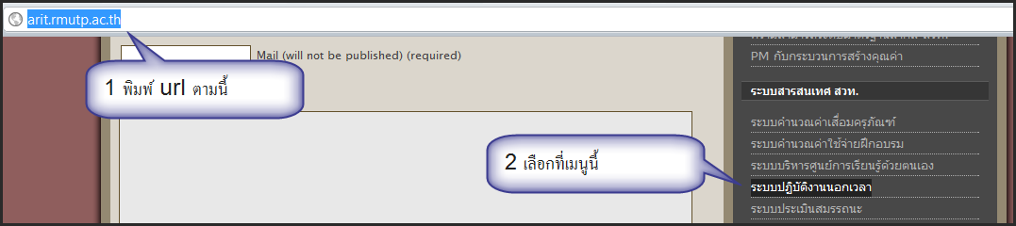
เลือกที่เมนูด้านขวา เมนูระบบปฏิบัติงานนอกเวลาดังภาพด้านบน

ขั้นตอนที่ 2 เข้าใช้งานด้วย Username Password จากระบบสารบรรณอิเล็กทรอนิกส์
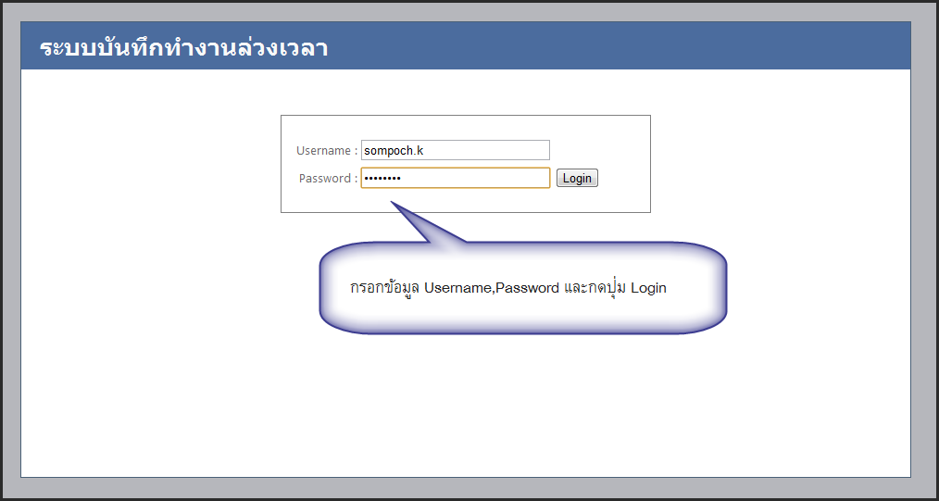

ขั้นตอนที่ 3 เลือกหัวหน้าผู้รับผิดชอบในการอนุมัติการปฏิบัติงานล่วงเวลา จะเลือกแค่ครั้งเดียวในการใช้งานครั้งแรก เป็นการจัดกลุ่มของผู้ทำงานล่วงเวลา
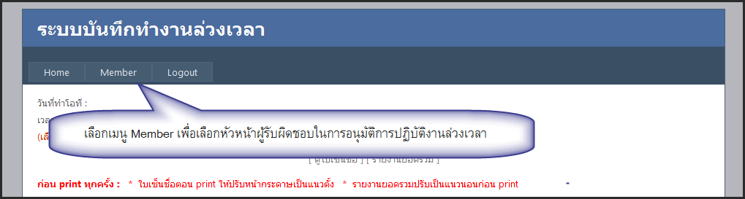
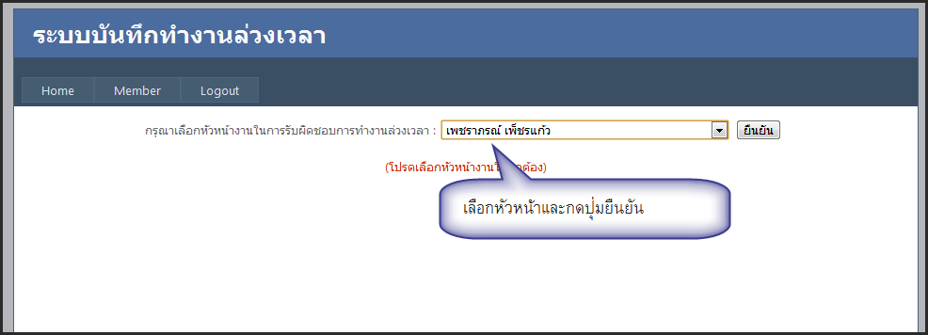
***** หมายเหตุ กรณีที่หาชื่อหัวหน้าไม่เจอ ต้องแจ้งให้หัวหน้าทำการเข้าระบบก่อนและให้หัวหน้าเลือกตัวเองเป็นหัวหน้าในขั้นตอนนี้

ขั้นตอนที่ 4 ลงเวลาการปฏิบัติงานล่วงเวลา
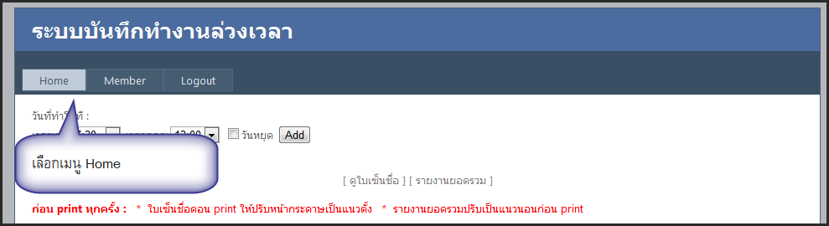
หลังจากนั้นจะต้องลงเวลาปฏิบัติงานล่วงเวลาดังต่อไปนี้
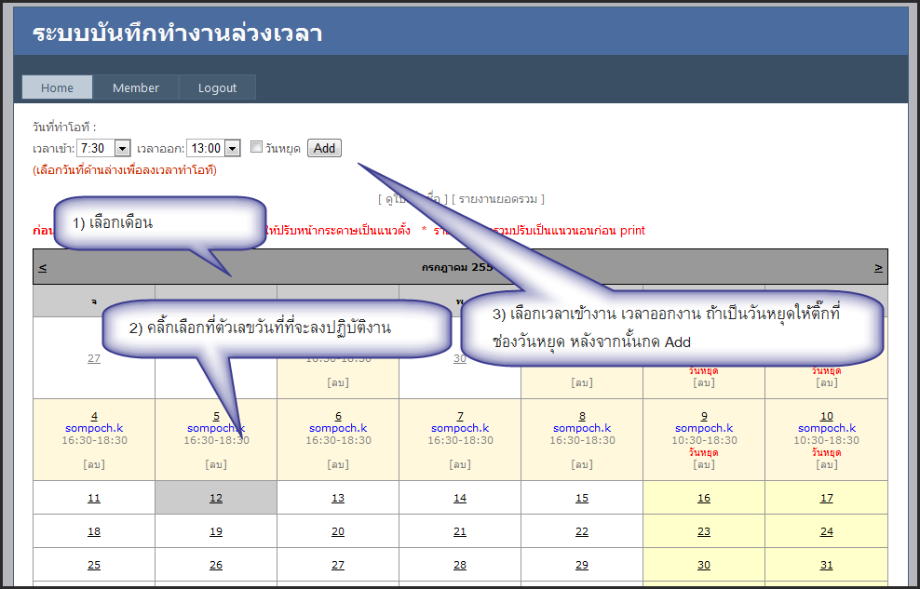
ถ้าทำถูกจะสังเกตุว่ามีชื่อ username ของเราแล้วบอกเวลา ถ้ามีวันหยุดจะมีคำว่าวันหยุดเป็นสีแดงดังภาพด้านบน ถ้าเป็นดังภาพแสดงว่าได้ทำการลงบันทึกเวลาการปฏิบัติงานล่วงเวลาสำเร็จ

ขั้นตอนที่ 5 ขั้นตอนการพิมพ์ใบปฏิบัติงานล่วงเวลาเพื่อส่งให้เจ้าหน้าที่ที่เกี่ยวข้อง ซึ่งขั้นตอนนี้จะต้องให้ผู้ปฏิบัตงานในกลุ่มของผู้ปฏิบัติงานได้ทำรายการในระบบนี้เสร็จสมบูรณ์ เช่นในกลุ่มงานมีหัวหน้าและลูกน้อง ต้องให้หัวหน้าและลูกน้องลงรายการในระบบนี้ให้เสร็จสมบูรณ์ หลังจากนั้นก็ให้คนใดคนหนึ่งเป็นผู้สั่งพิมพ์รายงานออกทางเครื่องพิมพ์ เพื่อนำมาส่งให้กับเจ้าหน้าที่ที่เกี่ยวข้อง
การพิมพ์จะแบ่งเป็นสองส่วน
- พิมพ์ใบลงรายชื่อ
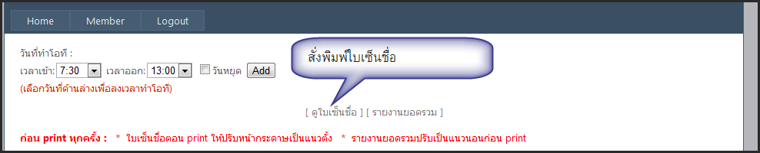
กดคลิ้กที่ ดูใบเซ็นชื่อ หลังจากนั้นให้กด print โดยก่อนการ print ให้ทำการ setup หน้ากระดาษให้เป็นแนวตั้ง
จากตัวอย่างจะเป็นการ Setup หน้ากระดาษสำหรับผู้ที่ใช้ IE (Internet Explorer) ซึ่งอาจจะคล้ายๆแบบนี้ลองปรับตามตัวอย่าง
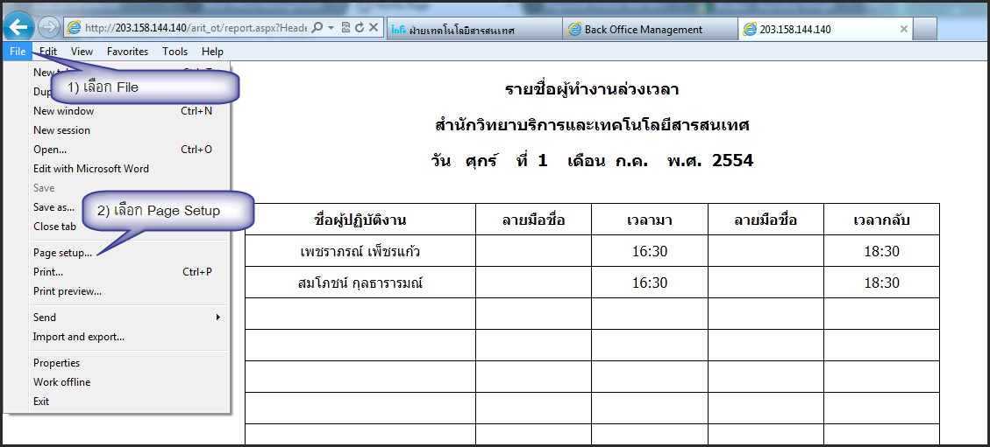
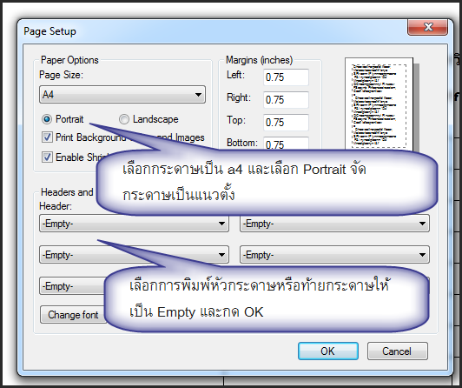
หลังจากนั้นดูหน้ากระดาษก่อนสั่ง print
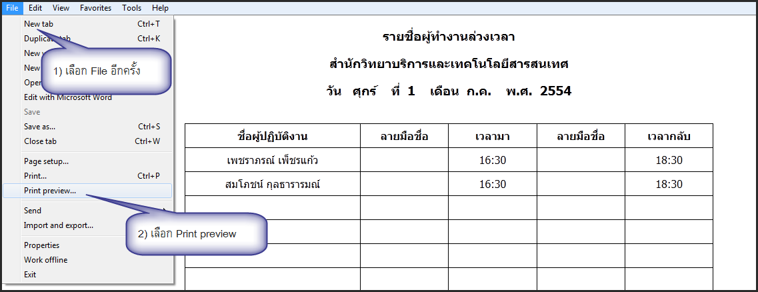
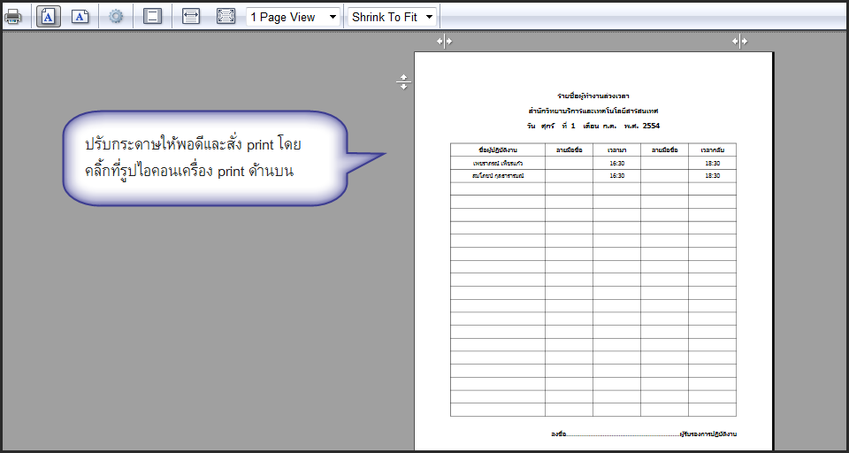

- พิมพ์รายงานยอดรวม เป็นการสั่งพิมพ์ใบรายงานยอดรวมซึ่งระบบจะคำนวนวันลา และอัตราค่าตอบแทนของแต่ละคนออกมาตามยอดการลงเวลาที่ลงไว้ในระบบ
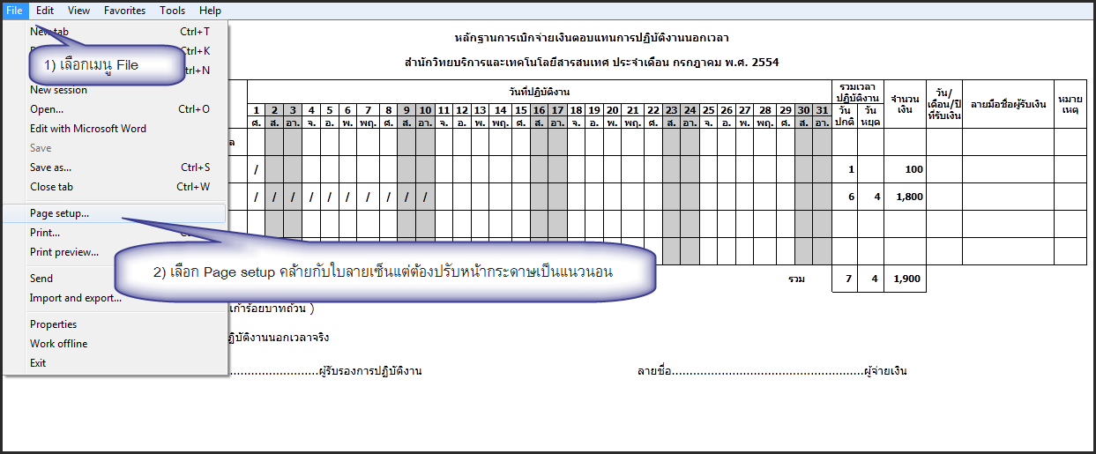
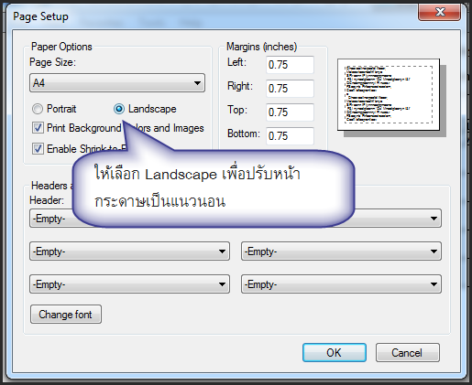
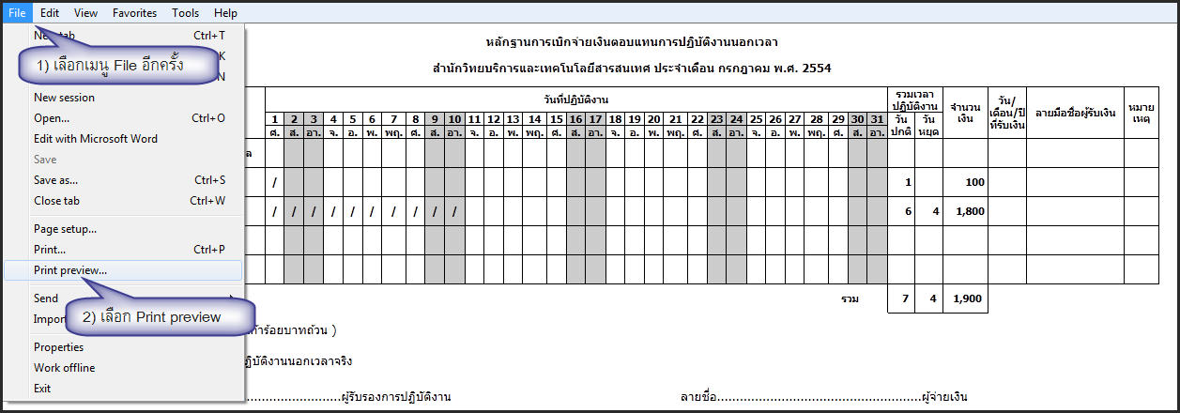
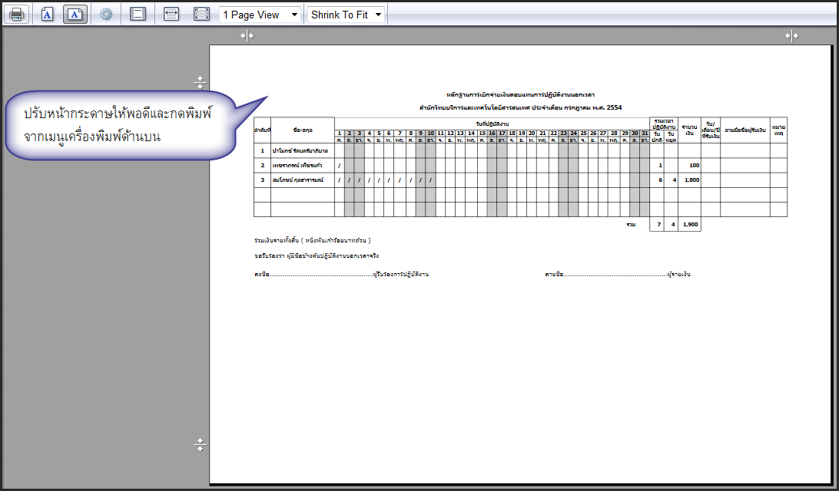

[ End ]

